Первая страница

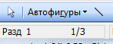

Вторая страница

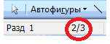

Как только меняется значок страницы - срабатывает макрос1.

Третья страница

